TP PROGAMMATION WEB
Nom: AYMELE TSAFACK
Promon: ROSWELL
Filière: GTR1
Année : 2026
Découverte du web et création d’une première page html
1 Présentation générale du TP1
Ce TP me permet de découvrir les bases du web puis apprendre à créer une page html simple à l’ouvrir dans un navigateur et à comprendre comment elle fonction.
2 Matériel et logiciels de travail
Ordinateur
Navigateur web : Google chrome……….
Un éditeur de code : Visual studio code
Un dossier de travail dans lequel seront enregistre les fichiers du TP
3 préparation du dossier de travail
Créer un dossier (ex.TP1)
Créer un fichier index.html dedans
Ouvrir le dossier avec Visual studio code
4 Création de la structure minimale d’une page html
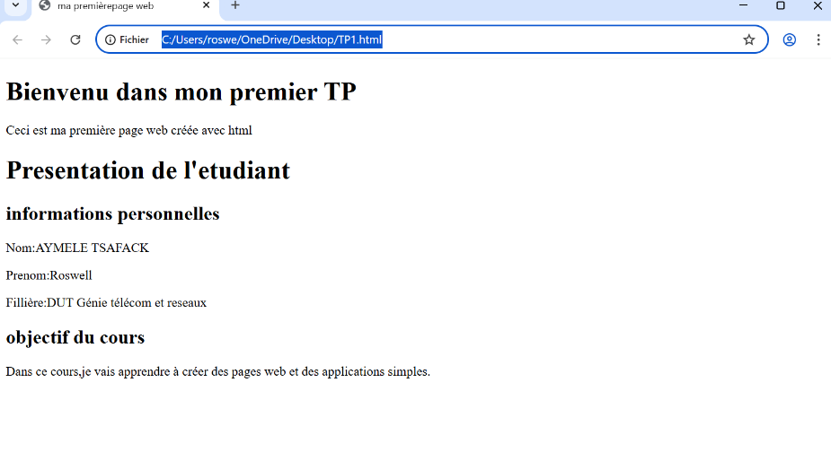

Ceci est le rendu de notre première pas html que nous avons eu à réalise.
Au coure de ce travail j’ai appris comment utiliser Visual studio code pour code des page html et cela nous a aussi premier d’améliorer nos connaissances

5 Présentation de la page html en générale
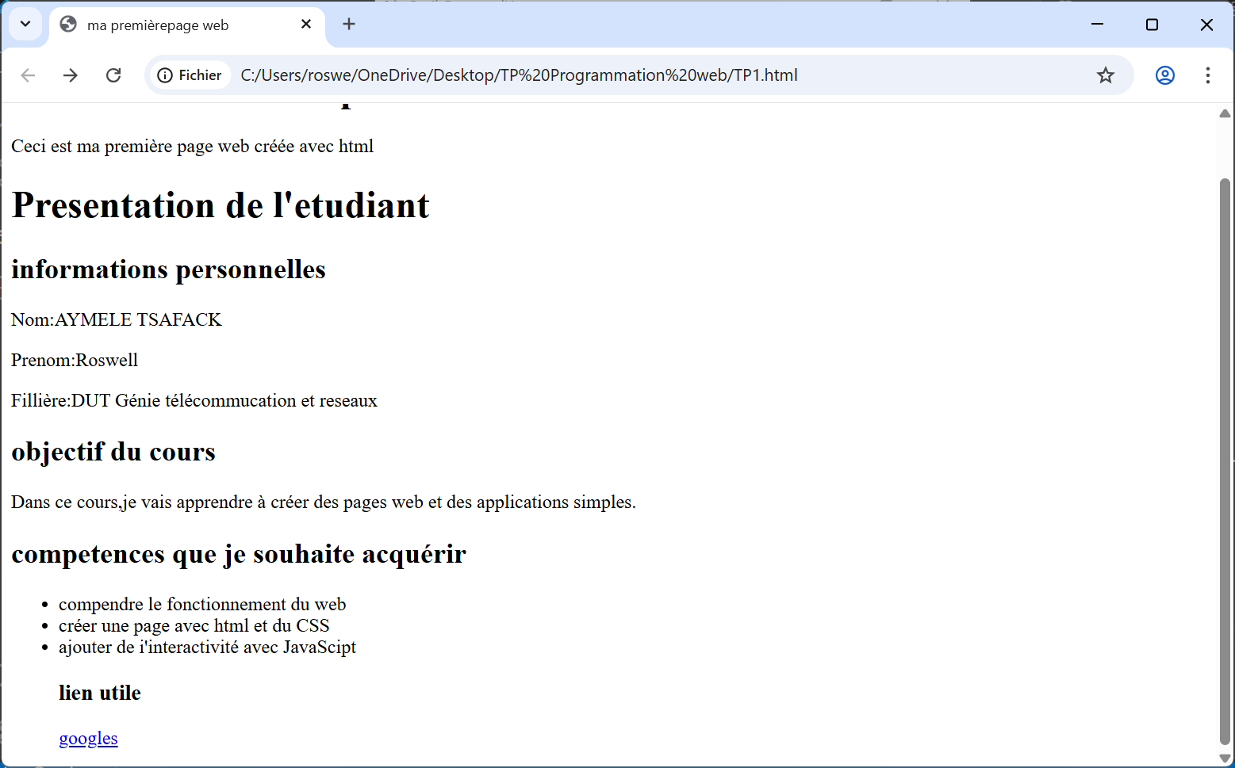

Ceci est le rendu complet de notre page html créer avec l’éditeur de code Visual studio code au cour de cette création nous avons appris commence utiliser cette éditrice pour pouvoir créer des page html

Ce TP a permis de découvrir les bases du web et de comprendre comment créer une première page html. Il a aussi aidé à manipuler les outils essentiels comme Visual studio code et le navigateur car ceci est une étape importante pour débuter en programmation web

